INDICAÇÃO Nº02285/2013

Sugere ao Poder Executivo Municipal, para realizar a limpeza da Avenida da Saudade esquina com a Rua Rondônia, no bairro Vila Grego.

Excelentíssimo Senhor Prefeito Municipal,

Nos termos do Art. 108 do Regimento Interno desta Casa de Leis, dirijo-me a Vossa Excelência para sugerir que, por intermédio do Setor competente, seja realizado a limpeza da Avenida da Saudade esquina com a Rua Rondônia, no bairro Vila Grego.

**Justificativa**

Conforme podemos constatar nas fotos que seguem anexas, moradores procuram esse vereador para solicitar a limpeza da Avenida da Saudade esquina com a Rua Rondônia está muita sujeira composta de pedras e areia que causa quedas de motociclistas diariamente, os próprios moradores colocam suas vidas em risco para limparem um pouco a sujeira, já que é muito o volume de entulho que se acumula no local.

INDICAÇÃO Nº $NUMERO$/$ANO$ - pg. 02/02

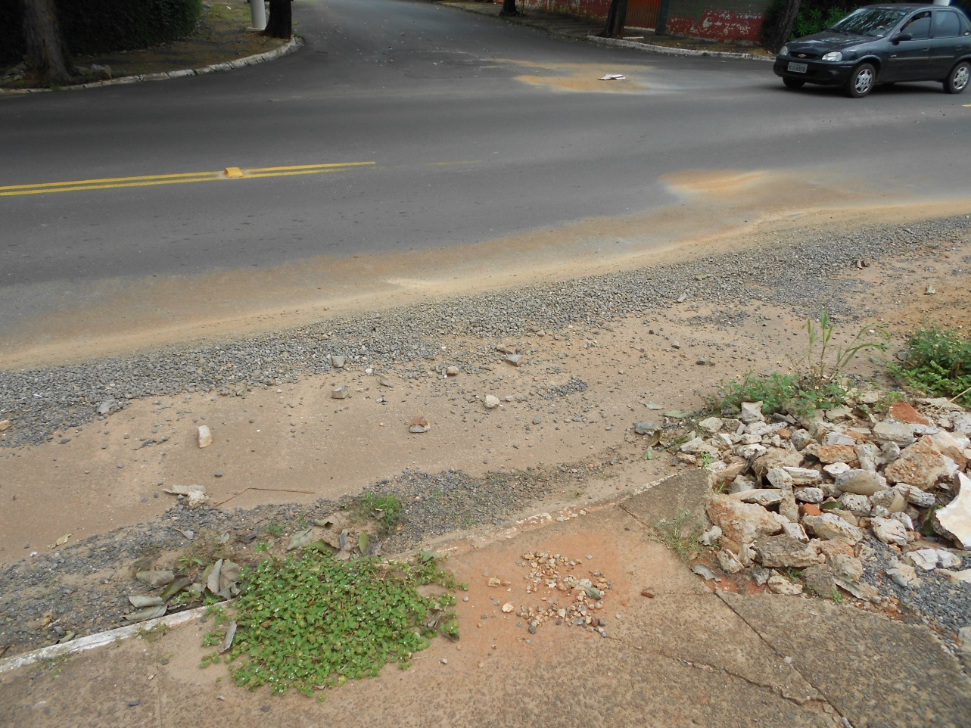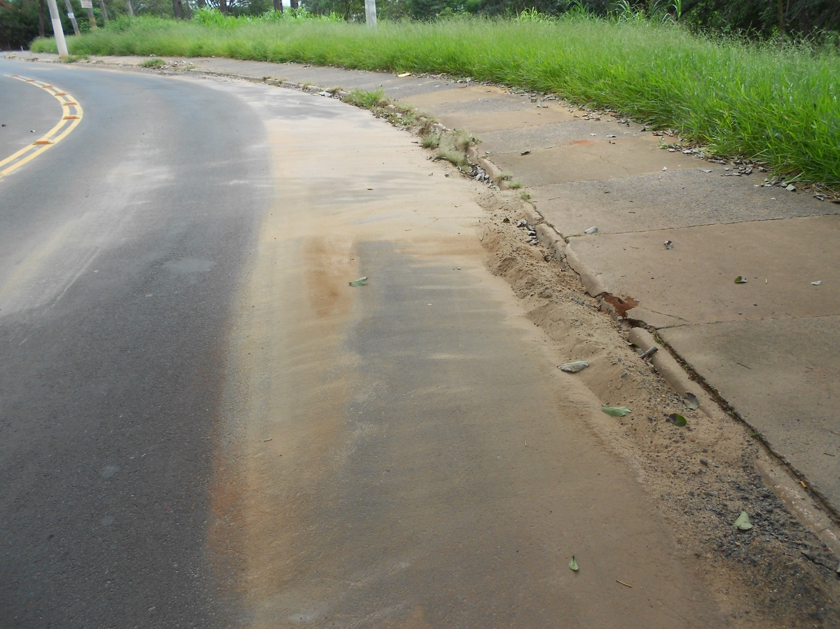

Limpeza da Avenida da Saudade esquina com a

Rua Rondônia, no bairro Vila Grego.

Plenário “Dr. Tancredo Neves”, em 10 de abril de 2013.

**ADEMIR DA SILVA**

- Vereador-